
МГТУ им Н.Э.Баумана

Факультет «Информатика и системы управления»
Кафедра ИУ5 «Системы обработки информации и управления»

Лабораторная работа №3
по дисциплине «Схемотехника»

Выполнил:
Студент группы ИУ5-45Б
Дейнеко А.В.

Преподаватель:
Спиридонов С. Б.

2025 г.
Часть 1 «Исследование регистров»

Схема трехразрядного регистра для занесения слова параллельным кодом и возможностью вывода в прямом и обратном кодах и контролем по индикаторам
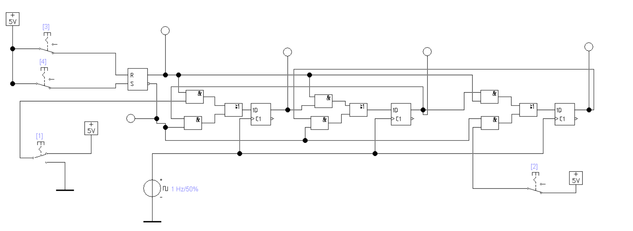
Схема сдвигающего регистра
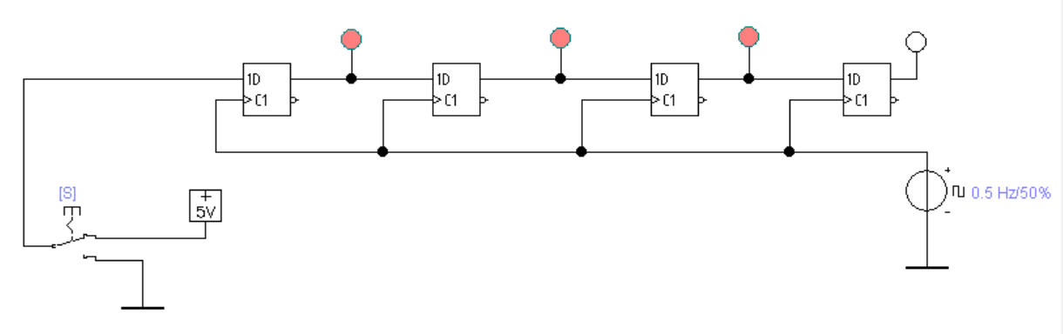

Схему универсального регистра, выполняющего операции сдвигов в обе стороны и параллельное занесение
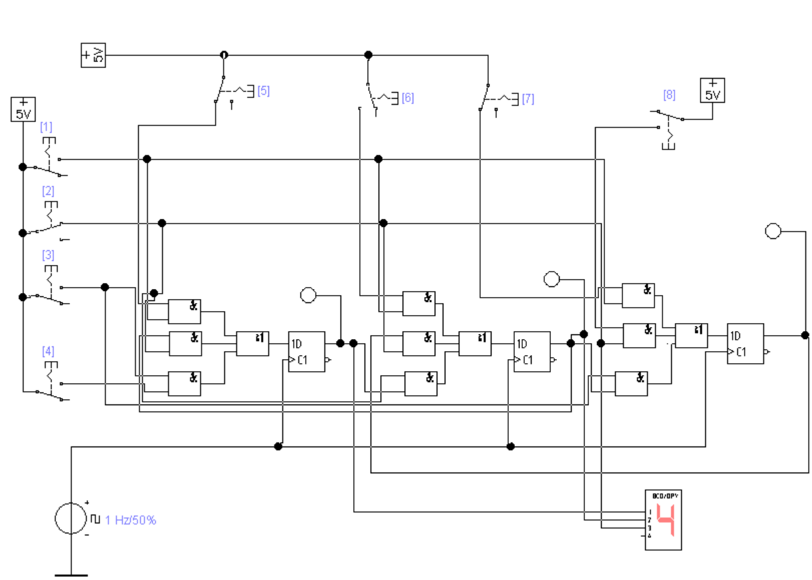
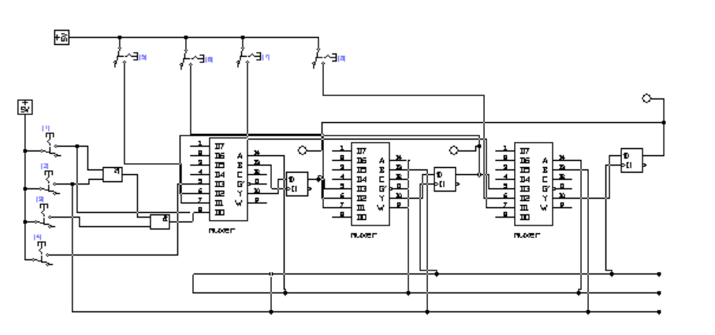

Часть 2 «Исследование счётчиков»
Асинхронный суммирующий счетчик на D-триггерах:
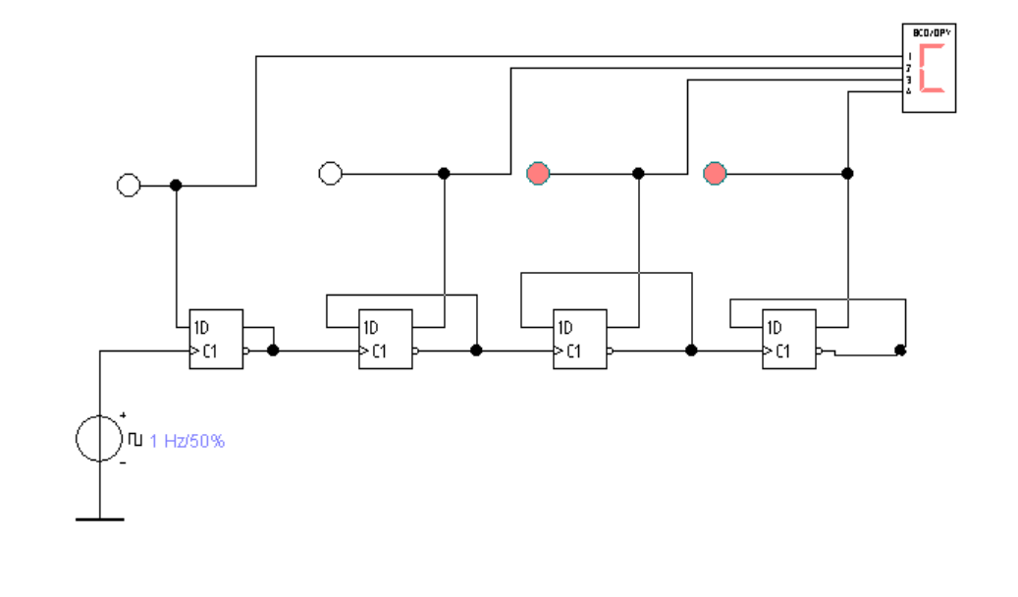
Асинхронный суммирующий счетчик на JK-триггерах:
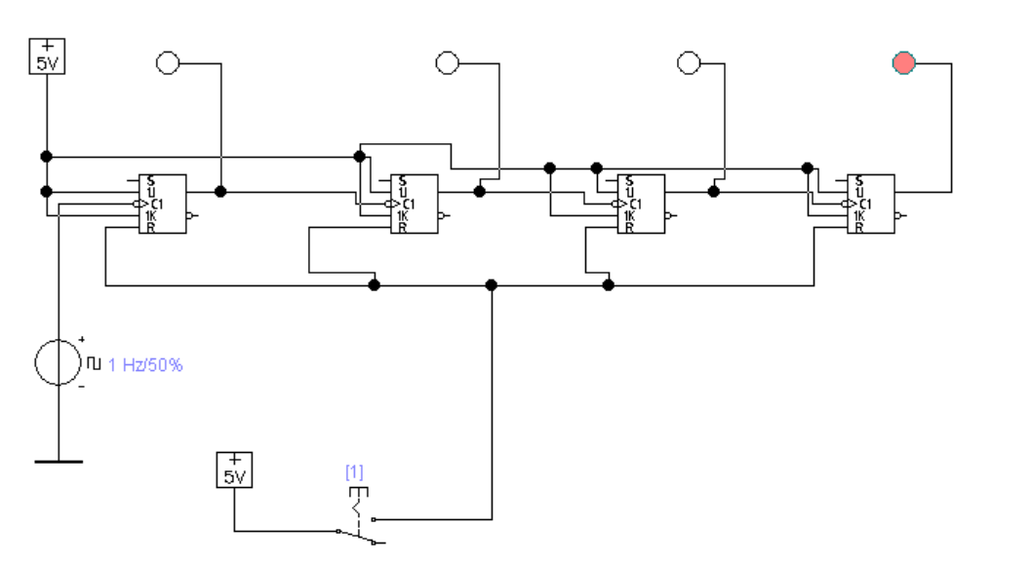

Асинхронный вычитающий счетчик на JK-триггерах:
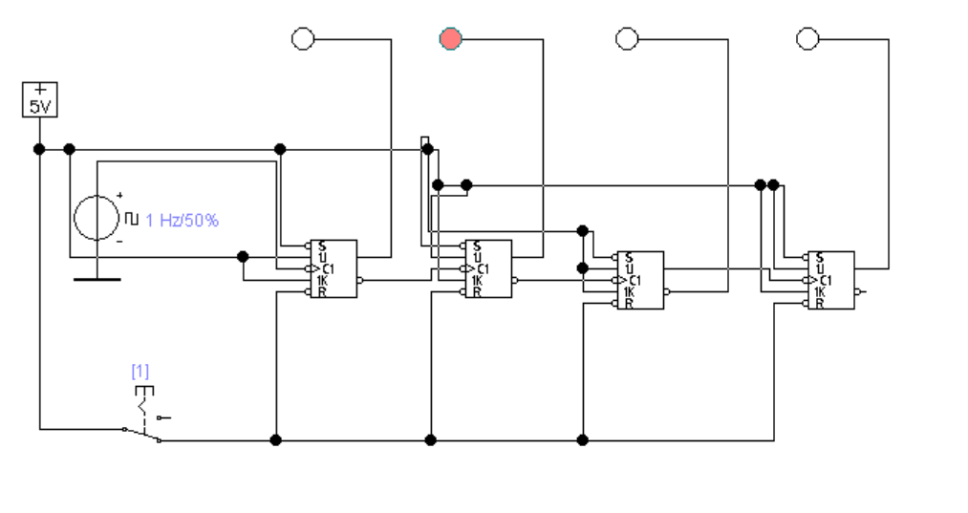
Синхронный вычитающий счетчик на JK-триггерах:

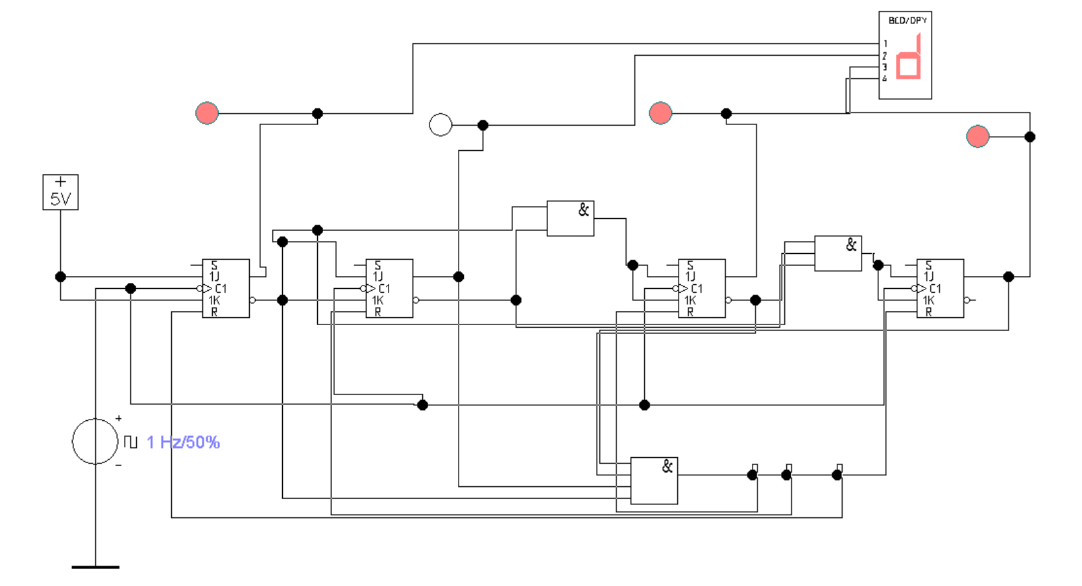

Синхронный суммирующий счетчик на JK-триггерах с огр. модуля 6 - 14:
